高雄市仁武區公所102年第1次廉政會報召開情形摘要表
開會時間/地點 | 開會日期：102年5月15日 / 開會地點：本所3樓會議室
主席 | 呂區長世榮
出席委員 | 蔡主任秘書嘉福、林課長坤政、林課長貴恩、蘇主任淑英、蔡課長東壁、劉主任進榮、王主任揚帆、陳主任秀娟等共計8人。
列席單位(或人員)
議題案件數 | 專題報告 | 2案 | 討論提案 | 1案 | 臨時動議 | 0案
重要議題案由及裁示(決議)事項  （請以條列簡要敘明） | 1、報告案第1案：民政課「101年辦理回饋金專案政風訪查民眾意見檢討辦理情形」報告。  裁示：（一）有關回饋金之運用，應向里長加強宣導是全體里民的福利，並非里長私房錢。另請主辦單位研議如何強化回饋金資訊之能見度，以期經由里民之檢視，嚇阻不當運用。。  （二）餘准予備查。  2、報告案第2案：人事室推動業務興革防弊措施執行情形專案報告-使用國旅卡申請補助。  裁示：（一）「國民旅遊卡刷卡換現金」之案例，屢出不鮮，請向同仁加強宣導如查獲有違反情事，即便所涉金額不多，仍涉行政及刑事責任之嚴重性。  （二）餘准予備查。  3、提案第1案：請依「行政院及所屬機關機構請託關說登錄查察作業要點」規定，加強落實請託關說登錄機制，敬請 審議。  決議：（一）照案通過。  （二）請向同仁加強宣導，遇有請託關說情事時，應遵循「行政院及所屬機關構請託關說登錄查察作業要點」規定落實登錄。
後續執行情形 | 請各課室依主席指示暨會議決議辦理。
承辦人：陳秀娟 職稱：主任 電話：3747900轉128

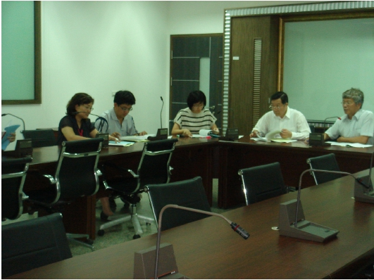

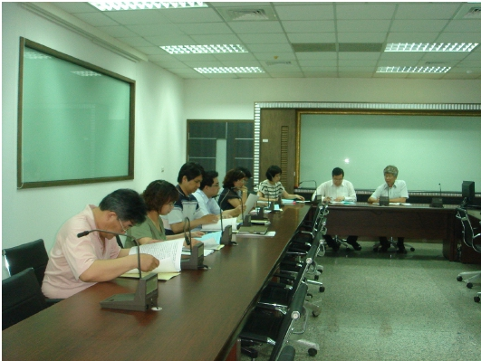

高雄市仁武區公所召開 102 年度第 1 次廉政會報
時間 | 102 年 5 月 15 日
地點 | 高雄市仁武區公所三樓會議室
成果照片
成果照片

